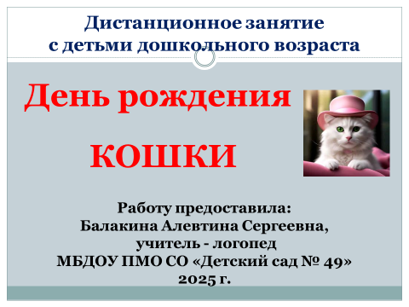
Дистанционное занятие.
Останавливайте презентацию, повторяйте задание вместе с ребенком.
https://cloud.mail.ru/public/teui/QMB9j6fg4 Презентация 6 мин.
https://cloud.mail.ru/public/kpi7/EB5NHNxuH Фильм 3 минуты.

